




Osma sednica
FORUMA ZA KLIMATSKE IZGLEDE ZA JUGOISTOČNU EVROPU (SEECOF-8)
27. – 29. novembar 2012. godine

KLIMATSKI IZGLEDI ZA SEZONU ZIMA 2012/2013. GODINE ZA JUGOISTOČNU EVROPU I KAVKASKI REGION (SEE&C)

Eksperti za klimu iz mreže Regionalnih klimatskih centara Regionalne asocijacije VI za Evropu Svetske meteorološke organizacije, i to iz centara za: dugoročnu prognozu (Meteo France – Francuska i Roshydromet – Rusija) i za monitoring klime (Deutscher Wetterdienst – Nemačka); UK Met-Office – Velika Britanija; Globalnog centra za prognozu vremena Evropskog centra za srednjeročne prognoze vremena (ECMWF); Međunarodnog istraživačkog instituta za klimu i društvo (IRI – SAD); Nacionalnog centra za prognozu klime i životne sredine (NCEP – SAD); Virtuelnog centra za klimatske promene za jugoistočnu Evropu (SEEVCCC – Srbija); i nacionalnih hidrometeoroloških službi zemalja SEECOF regiona značajno su doprineli uspešnom sprovođenju SEECOF-8 foruma u pogledu razvoja relevantnih dokumenta i obezbeđivanja naučnih smernica i preporuka.
SEECOF-8 forum sastojao se od sledećih koraka:
- Korak 1: procena tačnosti izgleda vremena za leto 2012. godine donete na SEECOF-7 forumu;
- Korak 2: procena sadašnjeg stanja klime uključujući globalne karakteristike klime velikih razmera i procene njenih verovatnih promena u toku narednih meseci;
- Korak 3: donošenje zajedničke izjave o izgledima vremena za zimu 2012/2013. godine.
Sva relevantna dokumentacija postavljena je i ažurirana na SEEVCCC internet sajtu: http://www.seevccc.rs

SEECOF- 8 KLIMATSKI IZGLEDI ZA ZIMSKU SEZONU 2012/2013. GODINE

Ova prognoza zasniva se na rezultatima dinamičkih i statističkih modela kao i poznatih telekonekcija klimatskih karakteristika velikih razmera. Temperature površine mora (Sea Surface Temperature - SST) u ekvatorijalnom Pacifiku bile su blizu, ali ipak malo iznad normale za jesenju sezonu. Vrlo je verovatno da će takvi uslovi preovlađivati i tokom nastupajuće zimske sezone. Takođe je verovatno da će temperature površine mora iznad prosečnih vrednosti preovlađivati u tropskom delu severnog Atlantika, u blizini Njufaundlenda kao i u istočnom delu bazena Sredozemnog mora.
Prema prognozi globalnih modela, postoji povećana verovatnoća da će indeks severnoatlantske oscilacije biti pozitivan (NAO +) i da će iznad severnog Atlantika doći do uspostavljanja režima blokinga. Sa druge strane, temperatura površine mora u oblasti Njufaundlenda, kao i pokrivenost evroazijskog kontinenta snežnim pokrivačem delimično bi mogli dovesti do suprotnih efekata doprinoseći negativnim vrednostima severnoatlantske oscilacije (NAO –). Globalni modeli imaju različito ponašanje u oblasti tropskih delova okeana, što uslovljava veliku neizvesnost u pogledu odgovora atmosfere na temperaturu površine mora u tropskim oblastima.
Sve pomenute informacije doprinose porastu nesigurnosti pri donošenju prognoze za zimsku sezonu 2012/2013. godine.
Karte pokazuju probabilističku zajedničku prognozu za tercilne kategorije anomalija sezonske srednje temperature i padavina, u odnosu na period od 1981 – 2010. godine.

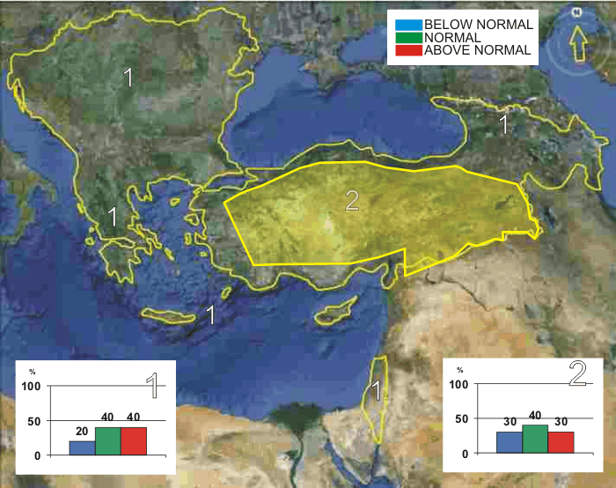
Slika 1. Grafički prikaz temperaturnih izgleda za zimu 2012/2013. godine.
U kopnenom delu Turske postoji velika nesigurnost prilikom predviđanja srednje zimske temperature vazduha. Ipak, najveća je verovatnoća da će ona biti u kategoriji srednjeg tercila (zona 2 na slici 1). Što se tiče ostatka SEECOF regiona (zona 1 na slici 1), verovatno je će srednja zimska temperatura biti blizu ili iznad višegodišnjeg proseka.

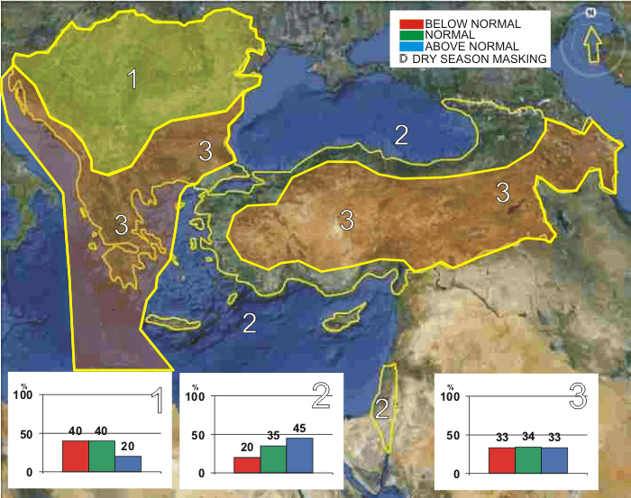
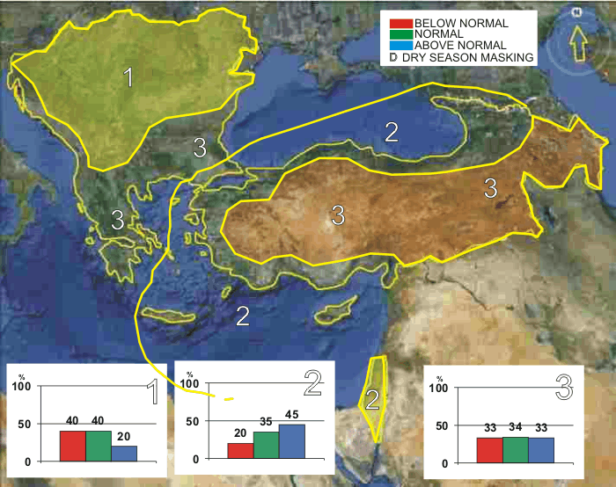
Slika 2. Grafički prikaz padavinskih izgleda za zimu 2012/2013. godine.
U Panonskoj niziji, zapadnom i centralnom delu Balkanskog poluostrva i regionu Karpata verovatno je da će ukupne zimske sume padavina biti blizu ili ispod višegodišnjeg proseka (zona 1 na slici 2). U priobalnim oblastima Crnog mora, istočnom delu Egejskog mora i jugoistočnom Sredozemlju postoji verovatnoća da će ukupne zimske sume padavina biti blizu ili iznad višegodišnjeg proseka (zona 3 na slici 2). Što se tiče ostatka SEECOF regiona (zona 3 na slici 2) nesigurnost je velika: verovatnoća za pojavu zimske sume padavina ispod, u granicama ili iznad proseka približno je jednaka.
Treba naglasiti da je sezonsku prognozu neophodno izraziti probabilističkim terminima zbog suštinske nesigurnosti koja je karakteriše. Sve dodatne informacije o prognostičkim signalima, kratkoročno ažuriranje i upozorenja biće dostupni tokom zime preko nacionalnih meteoroloških službi, zajedno sa detaljima o metodologiji i veštini dugoročnog prognoziranja.

IZGLEDI VREMENA ZA ZIMU 2012/2013. U SRBIJI

Očekuje se da će na teritoriji Srbije srednja sezonska temperatura vazduha tokom predstojeće zime 2012/2013 biti u granicama i nešto iznad višegodišnjih prosečnih vrednosti. Vrednost srednje zimske temperature vazduha u Srbiji, tokom referentnog klimatološkog perioda 1981-2010, kreće se u intervalu od 1ºC do 4ºC, a u planinskim predelima od –3ºC do 2ºC. Predviđa se da će broj ledenih dana, kada je maksimalna dnevna temperatura vazduha niža od 0ºC, biti od 10 u centralnoj i jugoistočnoj Srbiji do 18 u Banatu; na planinama do 50, dok se u Beogradu očekuje oko 12 dana. Tokom nastupajuće zime broj dana dana sa jakim mrazem (kada je minimalna dnevna temperatura vazduha niža od -10ºC) biće u intervalu od 3 do 6; na planinama do 25, dok se u Beogradu očekuje oko 2 dana. Mogući su kratkotrajni periodi sa temperaturom vazduha ispod višegodišnjeg proseka (1981-2010). Ipak, malo je verovatno da će i tokom tih perioda temperatura vazduha imati vrednosti kao one izmerene u periodu od 25. januara do 15. februara 2012. godine.

Zimska suma padavina u celoj Srbiji biće u granicama ili nešto ispod višegodišnjeg proseka. Prosečna zimska suma padavina tokom peioda 1981-2010 ima vrednosti od 110 mm u Panonskoj niziji i na jugu Srbije do 130 mm u ostalom delu zemlje, u planinskim predelima od 150 mm do 220 mm. Ima izgleda da će broj dana sa snežnim pokrivačem višim od 1cm biti u intervalu od 11 do 30; u planinskim predelima do 80, a u Beogradu oko 20 dana.

Dakle, u celoj Srbiji predstojeća zima 2012/2013. biće nešto blaža, dok će zimska suma padavina biti nešto ispod ili u granicama višegodišnjeg proseka.

ДОДАТАК A: Стране које су дале допринос форуму SEECOF-8

- Светска метеоролошка организација
- Met Office, Уједињено Краљевство
- Међународни истраживачки институт за климу и друштво, Сједињене Америчке Државе
- Европски центар за средњерочне прогнозе времена (ECMWF)
- Meteo France, Република Француска
- Deutscher Wetterdienst, Федерална Република Немачка
- Институт за геонауку, енергетику, воде и животну средину, Албанија
- Национални центар за прогнозу животне средине, Сједињене Америчке Државе
- Подрегионални центар за климатске промене за југоисточну Европу чији је домаћин Републички хидрометеоролошки завод Србије, Република Србија
- Национални институт за метеорологију и хидрологију, Република Бугарска
- Државни хидрометеоролошки завод, Република Хрватска
- Метеоролошка служба, Република Кипар
- Национална метеоролошка служба Грчке, Грчка
- Национална агенција за животну средину Грузије, Грузија
- Метеоролошка служба Републике Мађарске, Република Мађарска
- Израелска метеоролошка служба, Држава Израел
- Републички хидрометеоролошки инстиут, Бивша Југословенска Република Македонија
- Државна хидрометеоролошка служба, Република Молдавија
- Хидрометеоролошки институт Црне Горе, Црна Гора
- Национална метеоролошка служба, Румунија
- Федерални хидрометеоролошки завод Федерације Босне и Херцеговине, Федерација Босне и Херцеговине, Босна и Херцеговина
- Републички хидрометеоролошки завод Републике Српске, Република Српска, Босна и Херцеговина
- Републички хидрометеоролошки завод Србије, Република Србија
- Државна метеоролошка служба Турске, Република Турска

